1. Centre International de Conférences de Ouaga 2000 (CIC Ouaga 2000)
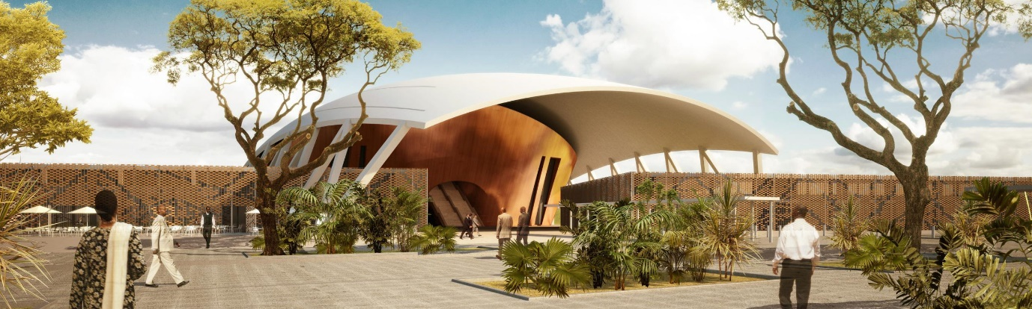
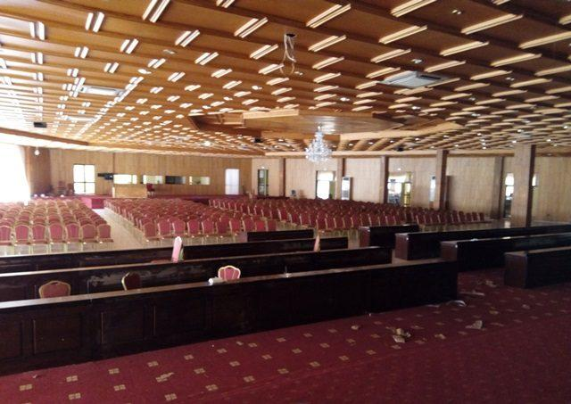
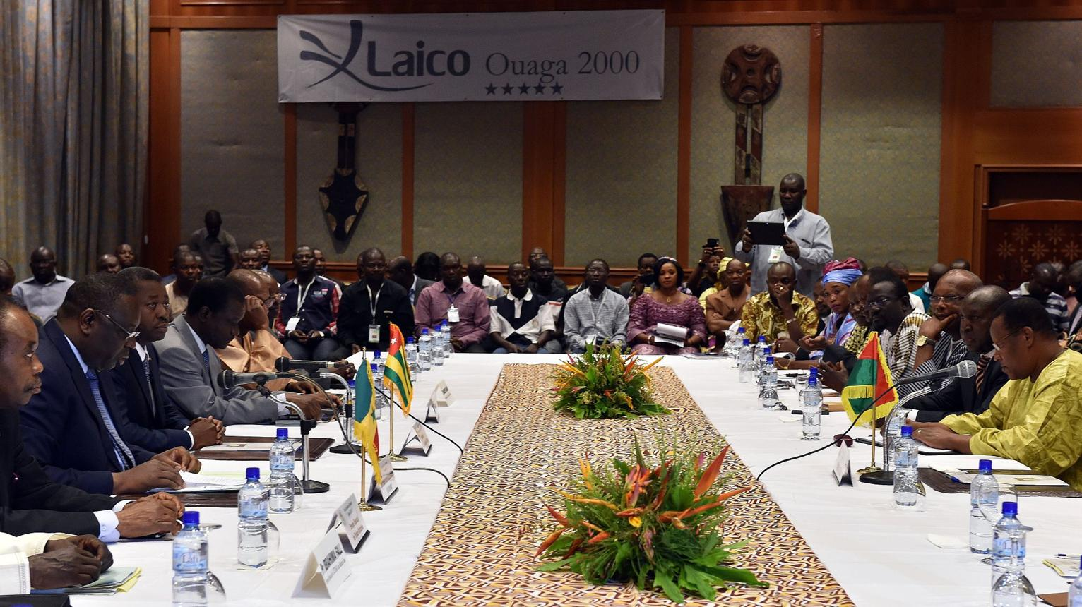
6
Burkina Fasos mest moderna och prestigefyllda konferensanläggning.
- Stad: Ouagadougou
- Kapacitet: upp till 3 000+ personer
- Byggd för internationella toppmöten
- Del av regerings- och affärsdistriktet Ouaga 2000
- Väldigt stark inom internationella konferenser, statliga event och summits

2. Palais des Sports de Ouaga 2000 (Conference Setup)
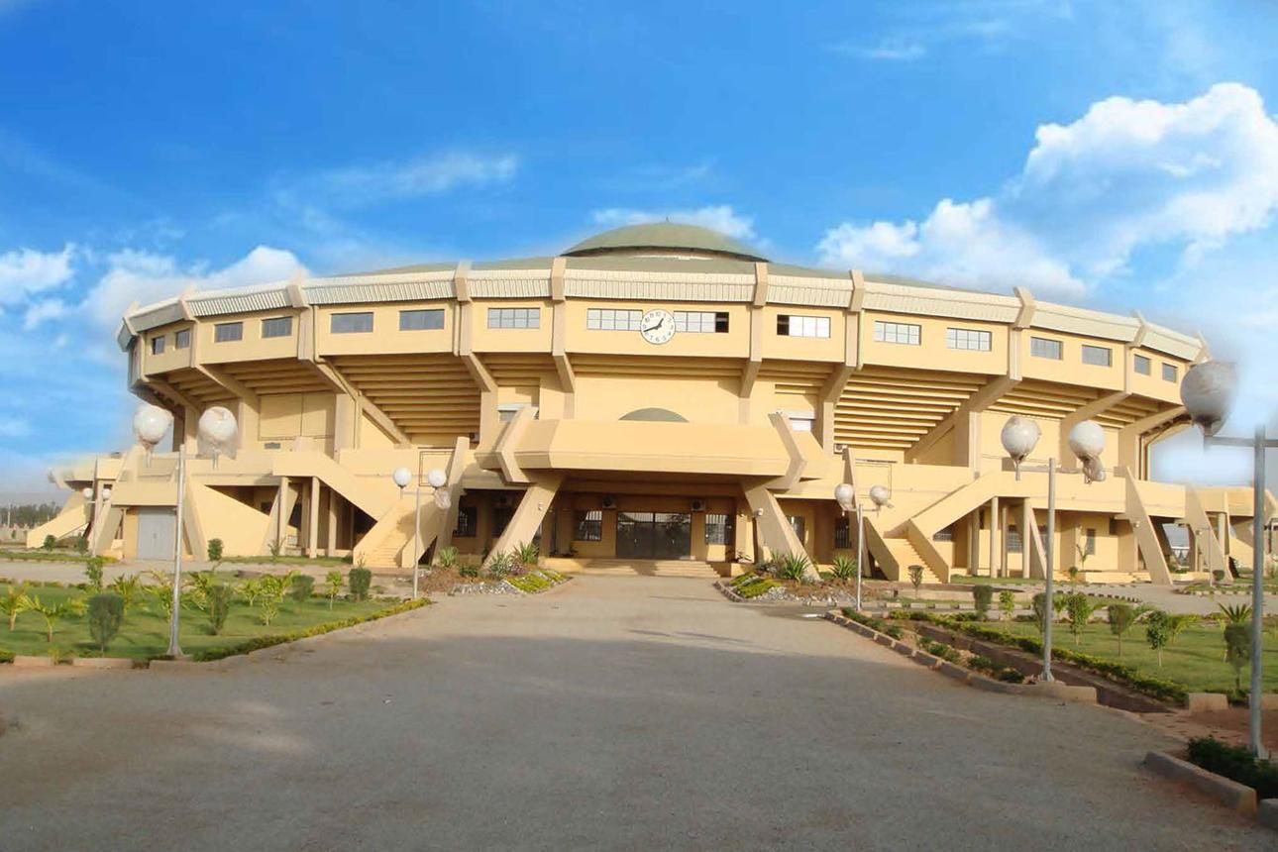
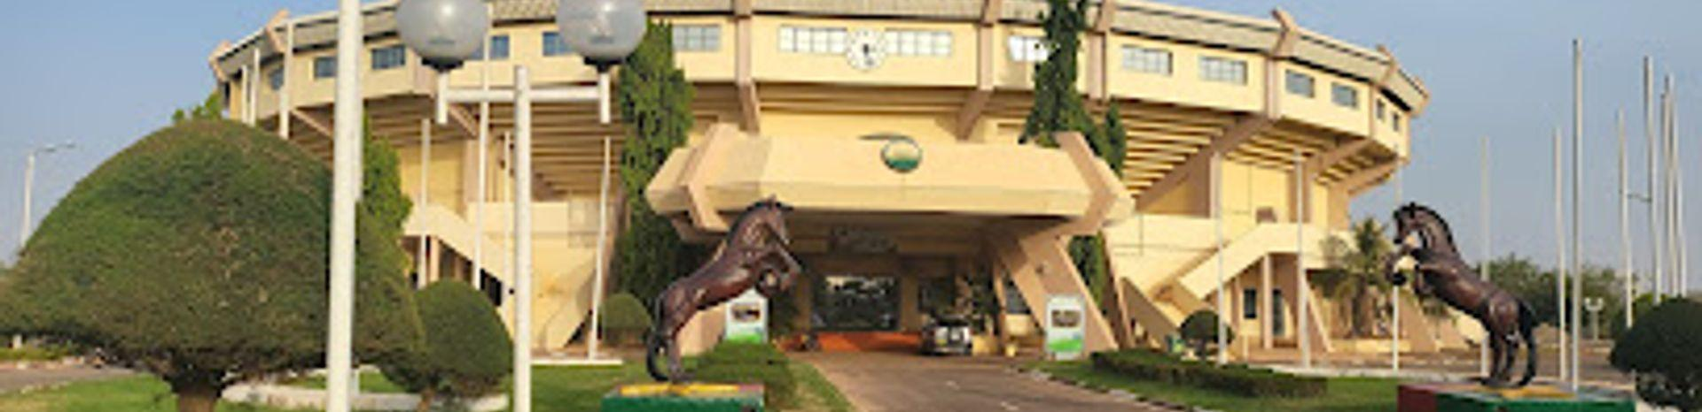
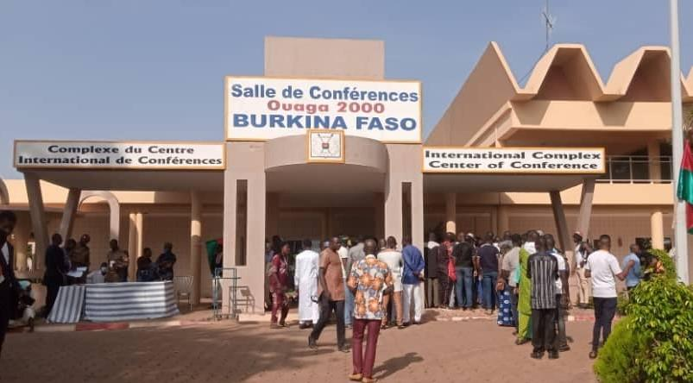
5
En av de största event- och konferensytorna i landet.
- Stad: Ouagadougou
- Kapacitet: upp till 10 000+ personer
- Multifunktionell arena
- Flexibel för stora events
- Väldigt stark inom stora konferenser, events och nationella gatherings

3. Hôtel Sopatel Silmandé Conference Center
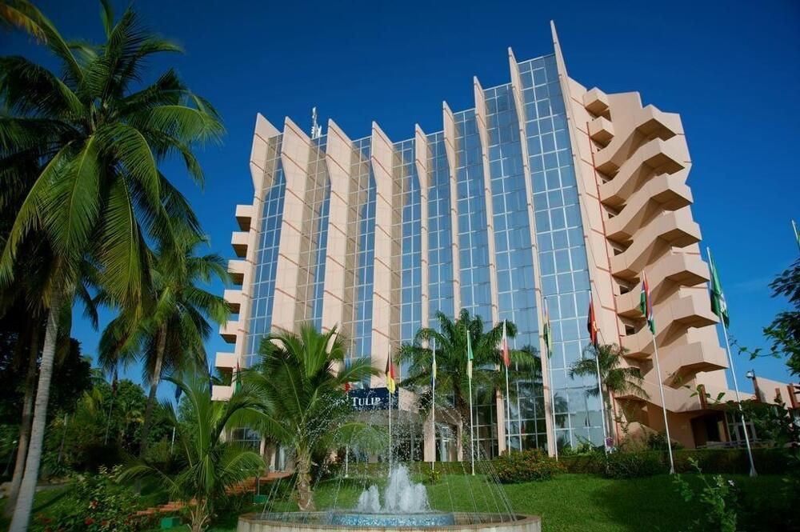
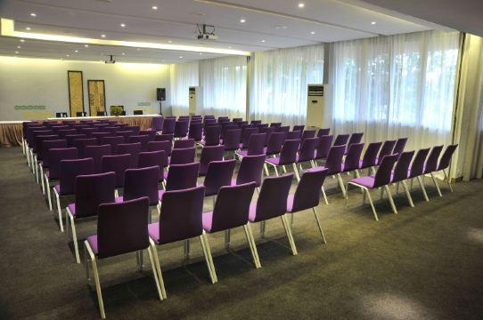
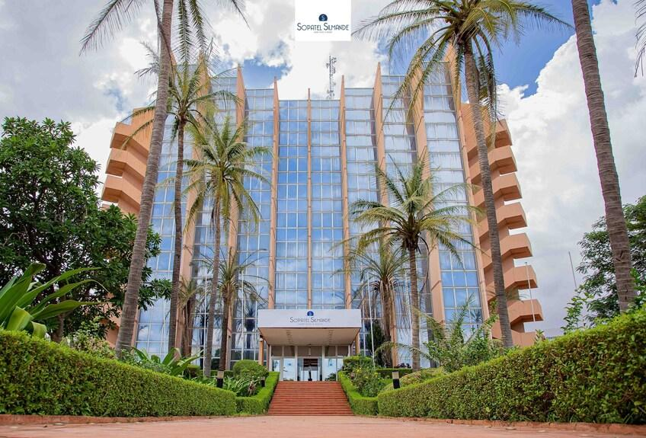
6
En av de mest etablerade konferensanläggningarna i Ouagadougou.
- Stad: Ouagadougou
- Kapacitet: upp till 1 500+ personer
- Resortliknande hotellmiljö
- Stora mötesrum och ballrooms
- Väldigt stark inom konferenser, affärsmöten och corporate events

4. Bravia Hotel Ouagadougou Conference Center
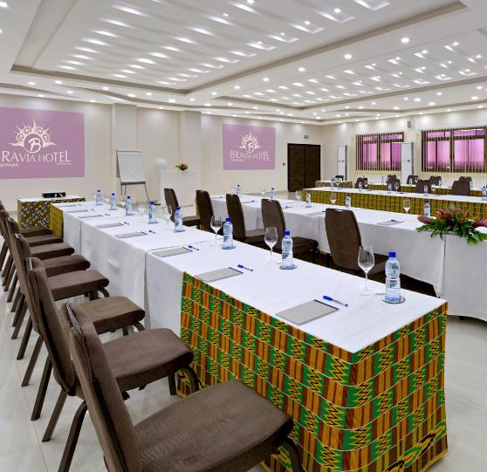
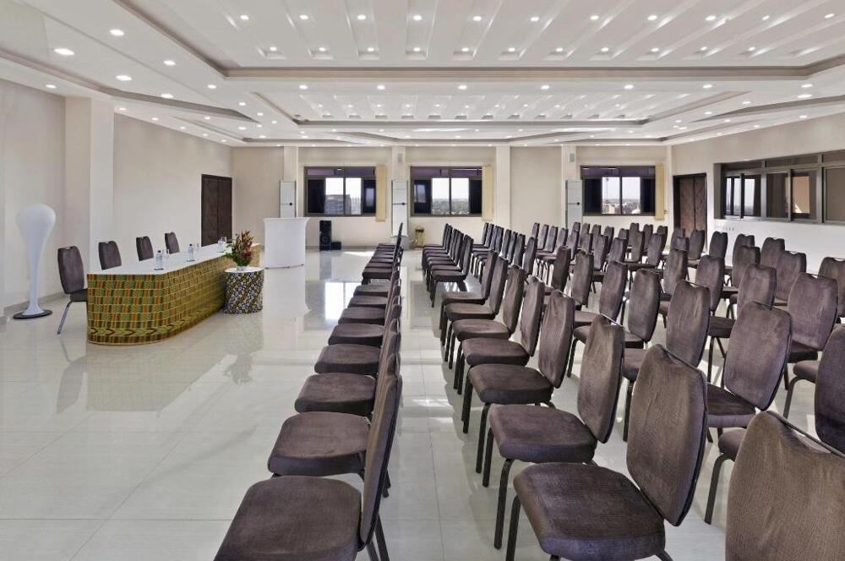
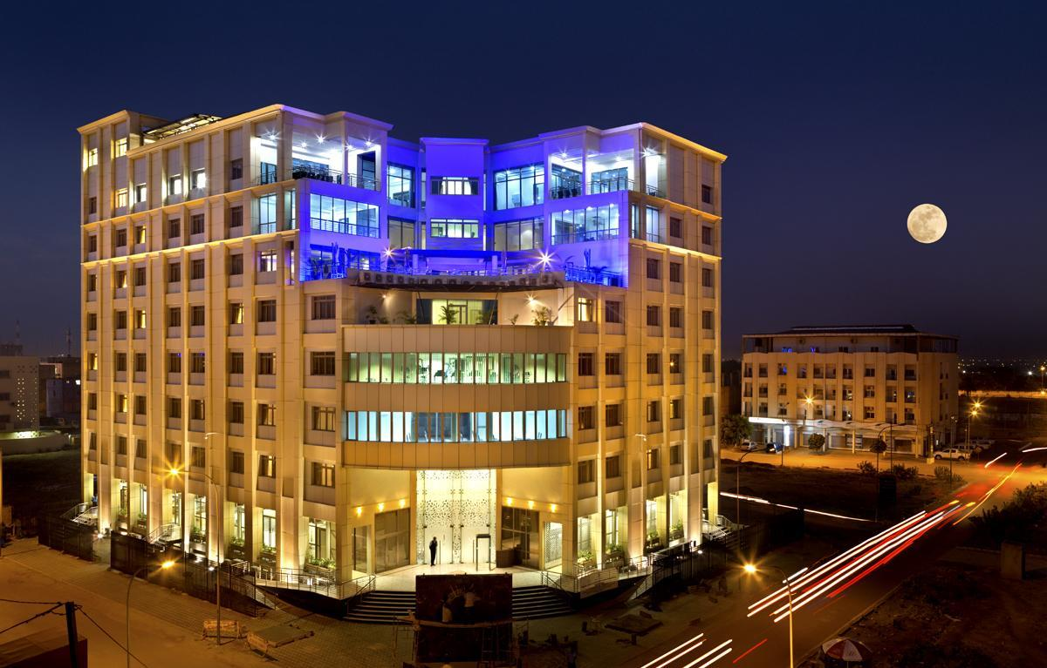
5
En modern konferensanläggning i huvudstaden.
- Stad: Ouagadougou
- Kapacitet: upp till 800+ personer
- Nyare hotell med moderna faciliteter
- Centralt läge
- Väldigt stark inom konferenser, workshops och affärsmöten

5. Azalaï Hotel Indépendance Conference Facilities
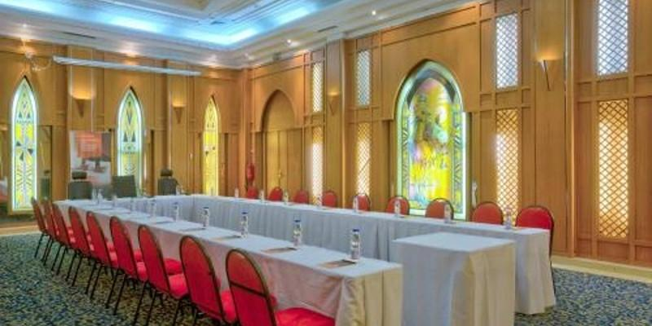
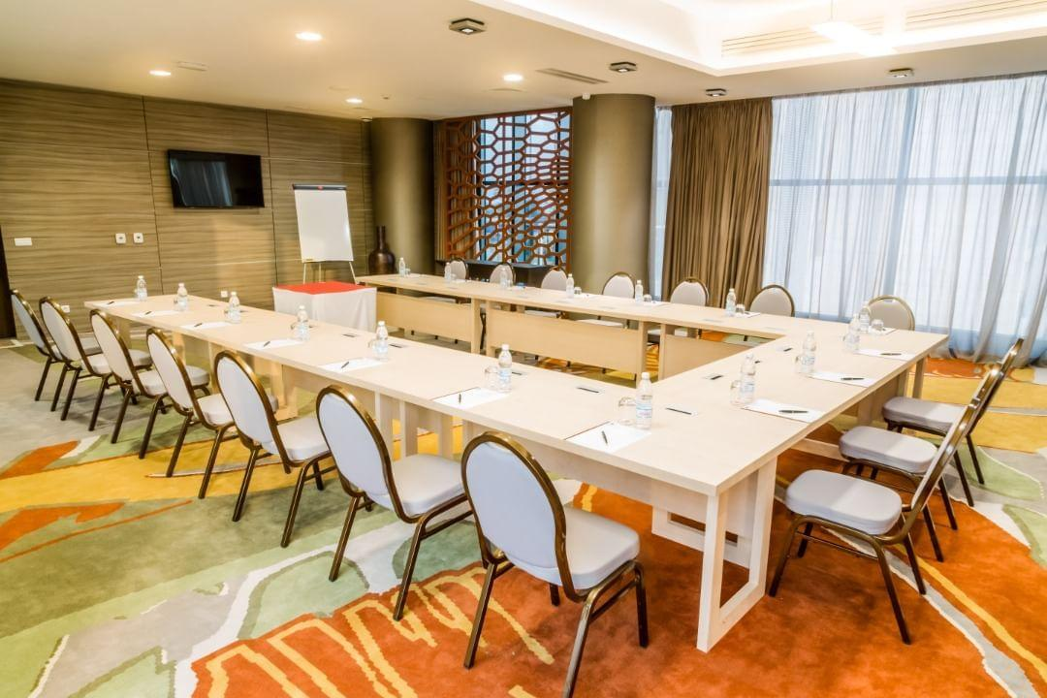
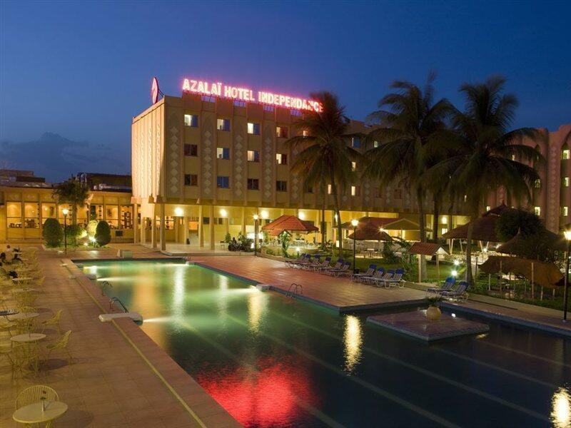
5
En av de mest centrala konferensanläggningarna i Ouagadougou.
- Stad: Ouagadougou
- Kapacitet: upp till 600+ personer
- Centralt affärsläge
- Klassisk hotell- och konferensmiljö
- Väldigt stark inom konferenser, affärsmöten och corporate events

